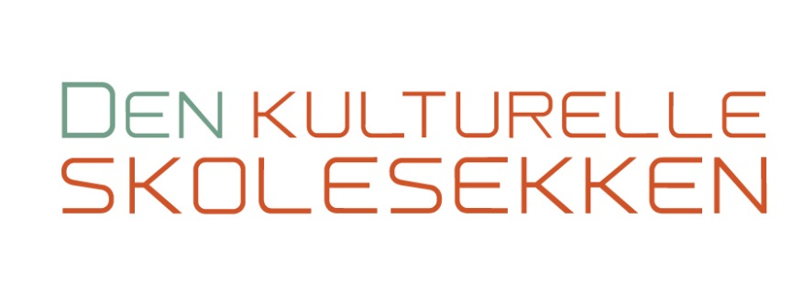
Innkalling til informasjonsmøte – DKS og litteratur – 8.trinn

Påmelding til møtet innen 31.08 til
susanne.baumgartel@tromso.kommune.no

Informasjonsmøte for norsklærere på 8.trinnet

Tid: Mandag 4. september, kl. 1300-1500
Sted: Undervisningsrommet, Tromsø bibliotek

Program
13.00 – 14.30 DKS litteraturprogram, info og påmeldinger:
- Bokprat
- I Cora Sandels fotspor
- Skriveverksted

14.30 – 15.00 Om forfatteren Cora Sandel
Foredrag v/ Henning H. Wærp, UiT Norges arktiske universitet

Enkel servering
Vel møtt!

